**BỘ GIÁO DỤC VÀ ĐÀO TẠO**

**TRƯỜNG ĐẠI HỌC THỦY LỢI**



**TÊN ĐỀ TÀI**

**Xây dựng và Quản lý Phần mềm**

**Bán Chè**

**Giáo viên hướng dẫn:**

* **Nguyễn Văn Nam**

**Sinh viên thực hiện:**

* **Lương Trọng Toàn**

**- Nguyễn Chí Tùng**

**- Đặng Văn Việt**

Hà Nội, 19 tháng 1 năm 2017

**LỜI CẢM ƠN**

Đầu tiên, em xin chân thành cảm ơn các thầy cô giáo Trường Đại Học Thủy Lợi và đặc biệt là các thầy cô giáo khoa Công nghệ thông tin đã dạy cho em có được những kiến thức vững chắc để phục vụ cho việc hoàn thành bài tập lớn này.

Đặc biệt, trong thời gian làm bài tập lớn chúng em đã được sự hướng dẫn tận tình của thầy giáo Nguyễn Văn Nam và cô giáo Nguyễn Ngọc Quỳnh Châu, em xin chân thành cảm ơn về sự giúp đỡ mà thầy và cô đã dành cho chúng em, bổ sung cho chúng em những kiến thức cơ bản, cho chúng em những lời khuyên, sự góp ý để chúng em có thể hoàn thành bài tập lớn một cách nhanh chóng và hiệu quả nhất.

Trong quá trình làm bài tập lớn “**Đề tài xây dựng phần mềm bán chè”**chúng em đã cố gắng hết sức để hoàn thiện chương trình một cách tốt nhất, nhưng do kiến thức còn hạn chế, thời gian làm bài tập lớn có hạn và kinh nghiệm thực tế chưa nhiều nên chúng em không thể tránh được những sai sót. Vì thế chúng em rất mong nhận được sự góp ý của thầy cô và các bạn để bài tập lớn của em trở nên hoàn thiện hơn.

Chúng em xin trân thành cảm ơn!

*Hà Nội,* Ngày 21 Tháng 1 năm 2018 *Nhóm thực hiện*

Nhóm 17

*Lương Trọng Toàn*

*Nguyễn Chí Tùng*

*Đặng Văn Việt*

MỤC LỤC

LỜI CẢM ƠN 2

Chương I. Mô tả bài toán 6

1.1 Mô tả bài toán 6

1.2 Yêu cầu hệ thống 8

Chương 2. XÁC ĐỊNH USERCASE VÀ ACTOR 10

2.1 Xác định các tác nhân(Actor) 10

2.2 Xác định các nguồn 10

CHƯƠNG 3: XÂY DỰNG CÁC BIỂU ĐỒ THÀNH PHẦN 13

3.1 Mô hình Use-Case 13

3.2 Ca Sử Dụng "Đăng Nhập" 13

3.2.1 Đặc tả ca sử dụng 13

3.2.2 Biểu đồ UseCase phân rã 15

3.2.3 Biểu đồ trình tự 15

3.2.4 Biểu đồ hoạt động 16

3.2.5 Biều đồ lớp tham gia ca sử dụng 17

3.3 CA SỬ DỤNG " Quản Lý Nhân Viên " 18

3.3.1 Đặc tả ca sử dụng 18

3.3.2 Biểu đồ UseCase phân rã 19

3.3.3 Biểu đồ trình tự 20

3.3.4 Biểu đồ hoạt động 21

3.3.5 Biểu đồ lớp tham gia ca sử dụng 21

3.4 CA SỬ DỤNG " Quản Lý Bán Hàng " 23

3.4.1 Đặc tả ca sử dụng 23

3.4.2 Biểu đồ UseCase phân rã 24

3.4.3 Biểu đồ tuần tự 24

3.4.4 Biểu đồ hoạt động 25

3.4.5 Biều đồ lớp tham gia ca sử dụng 26

3.5 CA SỬ DỤNG " Quản Lý Nhập Hàng " 27

3.5.1 Đặc tả ca sử dụng 27

3.5.2 Biểu đồ UseCase phân rã 29

3.5.3 Biểu đồ trình tự 29

3.5.4 Biểu đồ hoạt động 30

3.5.5 Biểu đồ lớp tham gia ca sử dụng 30

3.6 CA SỬ DỤNG " Quản Lý Xuất Hàng " 32

3.6.1 Đặc tả ca sử dụng 32

3.6.2 Biểu đồ UseCase phân rã 33

3.6.3 Biểu đồ trình tự 33

3.6.4 Biểu đồ hoạt động 34

3.6.5 Biểu đồ lớp tham gia ca sử dụng 34

3.7 CA SỬ DỤNG " Báo Cáo Thống Kê " 36

3.7.1 Đặc tả ca sử dụng 36

3.7.2 Biểu đồ UseCase phân rã 37

3.7.3 Biểu đồ trình tự 37

3.7.4 Biểu đồ hoạt động 38

3.7.5 Biểu đồ lớp tham gia ca sử dụng 38

3.8 Biểu đồ lớp Chi tiết 40

CHƯƠNG 4: THIẾT KẾ CƠ SỞ DỮ LIỆU 41

4.1 Ánh xạ các lớp sang các bảng 41

4.2 Ánh xạ các liên kết 41

4.3 Cơ sở dữ liệu 41

4.4 Mô hình quan hệ Diagram 46

4.5 Một số câu lệnh trong SQL Server 46

4.5.1 Thủ tục (Stored Procedures) 46

4.5.2 Hàm (Function) 47

4.5.3 View 48

CHƯƠNG 5. KẾT LUẬN 49

5.1 Kết luận 49

5.2 Demo giao diện 49

5.3 Tài liệu tham khảo 49

Chương I. Mô tả bài toán

1.1 Mô tả bài toán

Một cửa hàng bách hóa để xây dựng phần mềm hệ thống để quản lý việc mua bán hàng. Hệ thống cần phải ghi nhận các hoạt động bán hàng và xử lý các công việc thanh toán với khách hàng. Ngoài ra hệ thống còn phải giúp người quản lý nắm được tình hình mua bán doanh thu của cửa hàng, việc thống kê được thực hiện hàng tháng, hàng quí có có khi đột xuất theo yêu cầu; giúp thủ kho quản lý số lượng hàng trong kho theo mã số hàng hó, kiểm kê hàng hóa trong kho; giúp nhân viên bán hàng tính tiền những mặt hàng mà khách hàng mua và lập hóa đơn cho khách, máy in hóa đơn và phần mềm hệ thống đã chạy hệ thống sẽ được xây dựng

**Quản lý bán hàng**: Khi khách hàng đến mua hàng, họ xem hànng và tìm hiểu thông tin về mặt hàng cần mua. Thông tin hàng bao gồm: mã hàng, tên hàng, nhà sản xuất, hạn sử dụng, đơn vị tính, đơn giá. Nếu mặt hàng nào chưa biết thông tin thì nhân viên bán hàng sẽ tư vấn hướng dẫn cho khách hàng. Sau khi khách hàng lựa chọn các mặt hàng xong, họ sẽ đem ra quầy thu ngân để thanh toán cho khách hàng. Hệ thống tính, hiện thị thông tin bán hàng, số tiền phải trả lại và in hóa đơn thanh toán cho khách hàng. Trong hóa đơn ghi rõ: mã hóa đơn, mã nhân viên,ngày lập, mã hàng, số lượng, đơn giá và tổng tiền. kết thúc phiên bán hàng, khách hàng được mang hàng đã mua và hóa đơn ra khỏi cửa hàng.

**Quản lý xuất nhập hàng**: Do bộ phận quản lý kho hàng chịu tránh nhiệm

***+ Bộ Phận nhập hàng***: Khi hàng trong kho hết hoặc không để đáp ứng cho khách hàng thủ kho sẽ báo lên bộ phận quản lý để liên hệ với nhà cung cấp. sau đó bọ phận quản lý sẽ gửi đơn đặt hàng và cập nhập thông tin của nhà cung cấp. Các thông tin của nhà cung cấp gồm : mã nhà cung cấp, tên nhà cung cấp, địa chỉ, điện thoại. Khi có hàng về thì nhân viên của bộ phận quản lý kho sẽ kiểm tra chất lượng và số lượng của hàng theo phiếu giao hàng của các mặt hàng trươc khi nhập kho. Nếu số lượng và chất lượng mặt hàng đảm bảo, bộ phận nhập hàng sẽ lập một phiếu nhập hàng trên phiếu có ghi rõ tên nhà cung cấp, địa chỉ, điện thoại, các thông tin hàng được nhập, sau đó sẽ tiến hành thanh toán cho nhà cung cấp.

***+ Bộ phận xuất hàng***: Khi nhận được nhu cầu mua hàng của khách hàng hoặc khi cần xuất hàng đã trưng bày, người quản lý sẽ yêu cầu xuất hàng đến nhân viên thủ kho. Nhân viên thủ kho sẽ kiểm tra số lượng mặt hàng trong kho. Nếu mặt hàng đó đấp ứng đủ yêu cầu thì bộ phận này sẽ lập một phiếu xuất hàng được yêu cầu cho bộ phận yêu cầu. Trong phiếu có ghi rõ thông tin về người xuất, thông tin người nhận, ngày xuất, thông tin hàng xuất. ngoài ra trong phiếu xuất còn có them mã phiếu xuât, một bản sao của phiếu xuất được hệ thống lưu lại…

Đê đảm bảo hàng được đưa tới tận tay khách hàng là tốt nhất, theo định kỳ vào cuối tuần nhân viên kiểm kê sẽ đi kiểm tra tình trạng chất lượng hàng hóa trên quầy và lập phiếu kiểm kê. Các thông tin trên phiếu ghi rõ: Mã phiếu, mã nhân viên, ngày lập, Tên hàng, số lượng, tính năng

**Quản lý nhân viên**: Để theo dõi quản lý nhân viên công ty có một danh sách các nhân viên. Việc Quản lý này được thực hiện bằng cách them mới vào danh sách và khi có nhân viên mới được tuyển, sửa đổi thông tin khi có những biến đổi xảy ra và xóa nhân viên bị sa thải. Sau khi đã cập nhật thông tin về nhân viên bao gồm: mã nhân viên, họ tên, giới tính, địa chỉ, mã chức vụ. Và các thông tin thông tin trên thẻ nhân viên bao gồm: Mã thẻ nhân viên, tên nhân viên, ngày sinh, chức vụ.

**Thống kê, báo cáo**: để tiện cho việc theo dõi kinh doanh cũng như tình trạng các mặt hàng trong cửa hàng, bộ phận này sẽ báo cáo thông kê theo các tiêu chí mà nhà quản lý yêu cầu. Báo cáo số lượng hàng hóa, hàng tồn kho, tình trạng hàng hóa hiện tại. Thống kê doanh thu, hóa đơn, phiếu nhập, phiếu xuất… Theo tháng sau đó làm báo cáo gui chon ha quản lý để có được chiến lược kinh doanh cho tháng sau và có được những biện pháp điều chỉnh chiến lược hợp lý.

1.2 Yêu cầu hệ thống

+ Yêu cầu của hệ thống bán hàng:

Đối với một hệ thống quản lý trong lĩnh vực bán sản phẩm thì việc bảo mật dữ liệu là cực kỳ quan trong, Dữ liệu về doanh số bán hàng và doanh thu bán hàng không thể để lọt ra ngoài gây hậu quả nghiêm trọng. Ngay cả đôi với nhân viên trong hệ thống quản lý cũng có một chút bảo mật về những thông tin liên quan đến lĩnh vực như: Tài chính, tình hinhfkinh doanh và một số thông tin quan trọng khác của hệ thống quản lý. Chính vì vậy, hệ thống sẽ có phân quyền riêng cho từng đôi tượng sử dụng đối với một số chức năng nào đó. Trợng hệ thống quản lý sẽ có các đối tượng sử dụng sau: Người quản trị và người quản lý được toàn quyền sử dụng các chức năng của hệ thống; nhân viên bán hàng có nhiệm vụ lập hóa đơn, thông tin hàng; nhân viên kế toán có thể truy xuất tới các chức năng tra cưu, báo cáo.

+ Yêu cầu về chương trình

* Đảm bảo tính bảo mật của dữ liệu
* Hỗ trợ người cập nhật sửa đổi, tìm kiếm thông tin… thông qua các form và tính toán các thông số
* Quản lý các hóa đơn và phiếu xuất.
* Hỗ trợ báo cáo thống kế và tình hình doanh thu theo tháng, theo quý, theo năm của cửa hàng.
* Lưu trữ thông tin.

Ngoài ra chương trình phải được thiết kế giao diện đẹp, khoa học, dễ sử dụng, có đầy đủ các chức năng cần thiết như tìm kiếm, lọc danh sác, tính toán…

Chương 2. XÁC ĐỊNH USERCASE VÀ ACTOR

2.1 Xác định các tác nhân(Actor)

- Giám đốc: là người quản lý chung hệ thống được tham gia vào các hoạt động của hệ thống ngoài ra giám đốc còn làm công việc chính là: quản lý tài khoản cho nhân viên, quản lý tòa nhà

- Quản lý: là người nắm được tình hình mua bán, doanh thu của cửa hàng, quản lý nhân viên và các hoạt động trong cửa hàng. Đây cũng là người có thể khởi tạo và đống hệ thống

- Nhân viên: là nhân viên làm việc trong cửa hàng. Nhân viên bán hàng, đứng quầy thu tiền và tính tiền cho khách. Thông qua các mã vạch trên từng mặt hàng được nhân viên bán hàng nhập vào hệ thống qua một đầu đọc mã vạch

2.2 Xác định các nguồn

a) Quản lý bán hàng

* Tác nhân: nhân viên
* Điều kiện: phải đăng nhập vào hệ thống
* Mô tả: Ca sử dụng bắt đầu khi nhân viên đăng nhập vào hệ thống. Dựa vào yêu cầu của hệ thống, nhân viên sẽ lặp hóa đơn bán hàng với các thông tin của khách hàng: tên khách hàng, địa chỉ, và kiểm tra hàng trong kho có còn để đáp ứng được không (tìm hàng), nếu đáp ứng được thì sẽ giao hàng cho khách và cập nhật thông tin hàng, khách hàng vào hệ thống, nếu hàng trong kho không đáp ứng được thì thông báo cho khách hàng

b) Quản lý nhập hàng

* Tác nhân: Quản lý
* Điều kiện: Đăng nhập vào hệ thống
* Mô tả: Sau một thời gian định kỳ, cửa hàng sẽ nhập thêm hàng mới, quản lý sẽ yêu cầu nhân viên lập hóa đơn nhập vào thông tin hàng muốn nhập: Tên hàng, số lượng, tên nhà cung cấp. Bên nhà cung cấp sẽ cung cấp theo yêu cầu cho cửa hàng, nhưng trước khi nhận hàng, nhân viên sẽ kiểm tra có đáp ứng được yêu cầu về chất lượng và số lượng không. Nếu không đảm bảo một trong các yêu cầu trên thì nhân viên sẽ từ chối nhập. Sau đó nhân viên sẽ lập hóa đơn nhập gồm: Tên hàng, số lượng, đơn giá

c) Quản lý tài khoản:

* Tác nhân: Giám đốc
* Điều kiên: Đăng nhập vào hệ thống
* Mô tả: Giám đốc có thể thay đổi xóa bỏ tên người dùng trong hệ thống

d) Quản lý nhân viên

* Tác nhân: Quản lý
* Điều kiện: Đăng nhập vào hệ thống
* Mô tả: Người quản lý tuyển thêm nhân viên hoặc cho nghỉ nhân viên nào đó thì sẽ tạo thêm hoặc xóa đi một tài khoản trong hệ thống. Thông tin của nhân viên cũng có thể thay đổi được bởi người quản lý

e) Khởi động và đóng hệ thống

* Tác nhân: Quản lý
* Điều kiện: Đăng nhập vào hệ thống
* Mô tả: Người quản lý có thể đóng hệ thống nếu thầy nguy cơ bảo mật không tốt, hoặc khởi động lại

f) Quản lý xuất hàng

* Tác nhân: Quản lý
* Điều kiện: Đăng nhập vào hệ thống
* Mô tả: Khi nhận được thông tin cần xuất hàng thì quản lý sẽ kiểm tra thông tin hàng trong kho, nếu hàng hết thì từ chối, nếu còn thì tiến hành lập phiếu xuất hàng, rồi đưa hàng lên quầy

g) Báo cáo

* Tác nhân: Nhân viên
* Điều kiên: Đăng nhập vào hệ thống
* Mô tả: Hàng tháng nhân viên sẽ dựa vào hệ thống để thực hiện thống kê hàng nhập, hàng xuất, thống kê doanh thu dựa và hóa đơn bán hàng và nhập hàng trong tháng

h) Đăng nhập

* Tác nhân: Nhân viên, Quản lý, Giám đốc
* Điều kiện: Đăng nhập vào hệ thống
* Mô tả: Mỗi người sẽ có 1 username và password để đăng nhập vào hệ thống, người quản lý sẽ cấp phát, thay đổi, xóa quyền và tên người dùng, nếu người dùng có tên và mật khẩu đúng thì thao tác đăng nhập sẽ thành công

CHƯƠNG 3: XÂY DỰNG CÁC BIỂU ĐỒ THÀNH PHẦN

3.1 Mô hình Use-Case

Mô hình Use-Case tổng quát

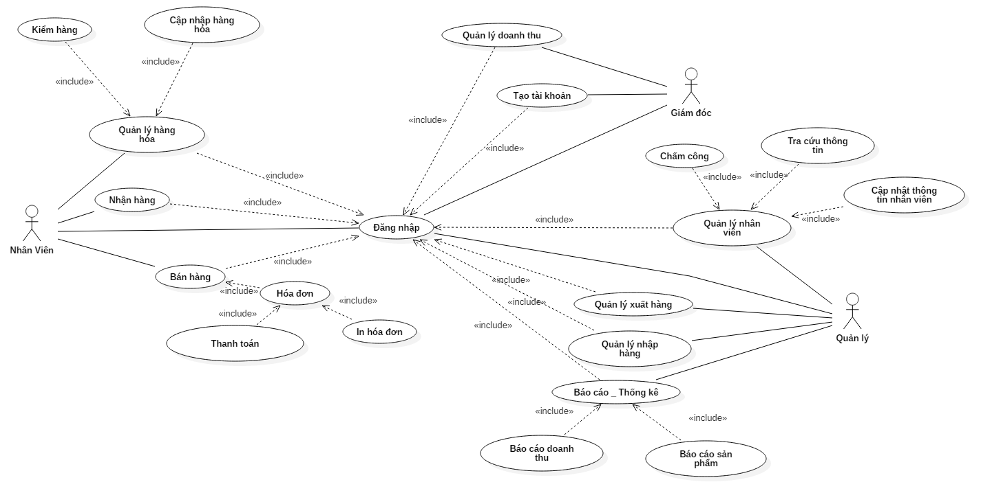

3.2 Ca Sử Dụng "Đăng Nhập"

3.2.1 Đặc tả ca sử dụng

|  |  |
| --- | --- |
| Tên ca sử dụng | Đăng nhập |
| Tác nhân | Người dùng(Các nhân viên, Người quản lý , Giám đốc )  Người quản trị hệ thống |
| Mục đích | Người dùng đăng nhập vào hệ thống để thực hiện công việc của mình |
| Mô tả | - Khi người dùng muốn sử dụng hệ thống thực hiện công việc của mình thì phải đăng nhập vào hệ thống, from đăng nhập cho phép người dùng nhập tài khoản của mình gồm tên đăng nhập và mật khẩu  - Hệ thống thực hiện việc kiểm tra tài khoản của người dùng đăng nhập và đúng hay chưa. Nếu đúng hệ thống thực hiện kiểm tra quyền truy cập, trong trường hợp người dùng có quyền thì hệ thống sẽ thiết lập trạng thái cho người dùng. Trong trường hợp người dùng sử dụng sai tài khoản thì hệ thống sẽ thông báo lỗi cho người dùng |
| Tiền điều kiện | Có tài khoản đăng nhập vào hệ thống |
| Hậu điều kiện | Tài khoản đăng nhập thành công vào hệ thống |

3.2.2 Biểu đồ UseCase phân rã

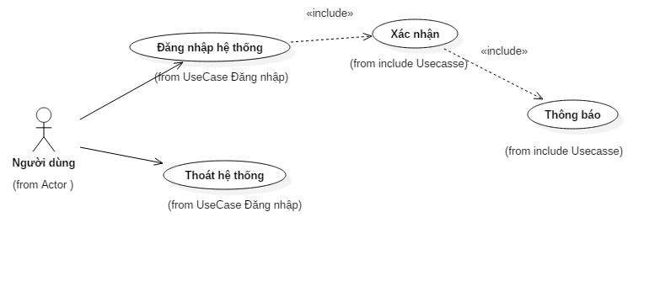

3.2.3 Biểu đồ trình tự

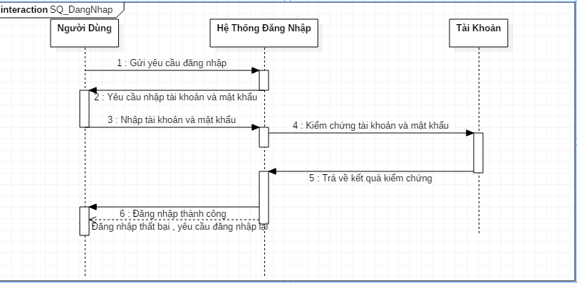

Đặc tả hành động "Đăng Nhập"

1- Người dùng nhập tên tài khoản và mật khẩu vào giao diện chương trình

2- Hệ thông kiểm chứng tên tài khoản và mật khẩu

3- Kiểm chứng thành công thì đăng nhập thành công , ngược lại thì sẽ không đăng nhập vào hệ thống và mời đăng nhập lại

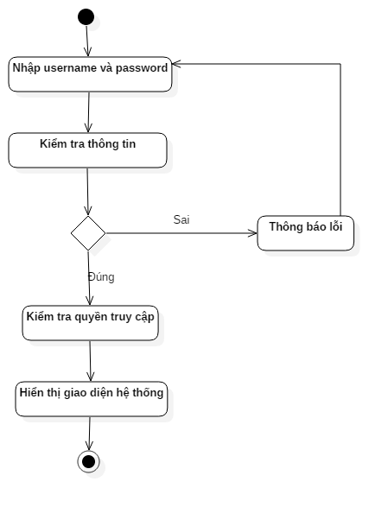3.2.4 Biểu đồ hoạt động

3.2.5 Biều đồ lớp tham gia ca sử dụng

* Actor: Người dùng
* Các lớp biên: DP Đăng Nhập
* Lớp điều khiển: Đăng Nhập
* 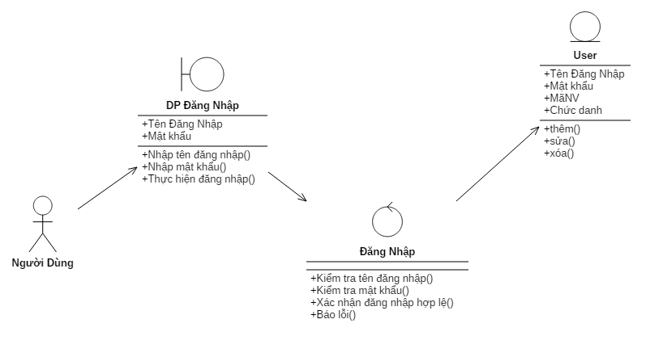Lớp thực thể: Tài khoản
* Gán trách nhiệm cho các lớp vừa tìm được
  + Các lớp biên: Nhằm chuyển đổi thông tin giao tiêp giữa Người dùng và hệ thống
  + Lớp điều khiển: Chứa các qui tắc nghiệp vụ và đứng trung gian giữa các lớp biên và các lớp thực thể. Cho phép từ màn hình có thể đăng nhập được các thông tin chứa đựng trong các thực thể
  + Lớp thực thể: Người dùng, Tài khoản

Với ca sử dụng Đăng nhập, ta xác định được các kịch bản chính như sau:

* + - Đăng nhập thành công

Các luồng phụ:

* + - Người dùng đăng nhập không thành công
    - Xử lý lỗi ngoại lệ

3.3 CA SỬ DỤNG " Quản Lý Nhân Viên "

3.3.1 Đặc tả ca sử dụng

|  |  |
| --- | --- |
| Tên ca sử dụng | Quản lý nhân viên |
| Tác nhân | Người quản lý, người quản trị hệ thống |
| Mục đích | Cập nhật thông tin về nhân viên |
| Mô tả | Khi người quản lý tuyển nhân viên hoặc cho nghỉ việc nhân viên nào đó thì người quản trị hệ thống cũng sẽ tạo thêm một tên người dùng mới hoặc xóa tên người dùng đó ra khỏi hệ thống, đồng thời bổ sung thông tin về nhân viên đó trong hệ thống hoặc xóa thông tin nhân viên đó đi. Thông tin của nhân viên cũng có thể được thay đổi bời người quản trị hệ thống và người quản lý. |
| Dòng sự kiện chính | - Hiển thị giao diên quản lý nhân viên.  - Yêu cầu người quản lý chọn chức năng để quản lý thông tin nhân viên.  - Thêm, sửa, xóa và tìm kiếm nhân viên.  - Lưu và in thông tin nhân viên. |
| Dòng sự kiện phụ | * Thông tin không được cập nhật vào cơ sở dữ liệu. * Yêu cầu nhập lại. |
| Tiền điều kiện | Đăng nhập thành công vào hệ thống |
| Hậu điều kiện | Thông tin nhân viên được cập nhật vào csdl |

3.3.2 Biểu đồ UseCase phân rã

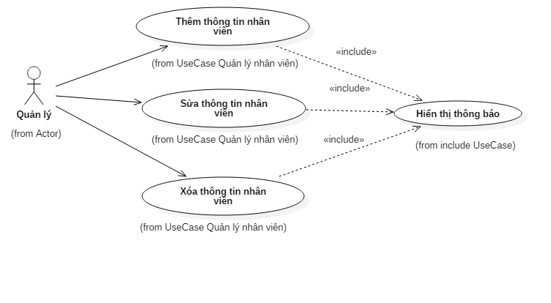

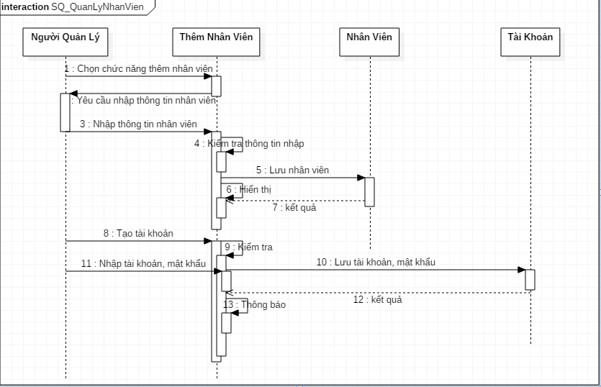3.3.3 Biểu đồ trình tự

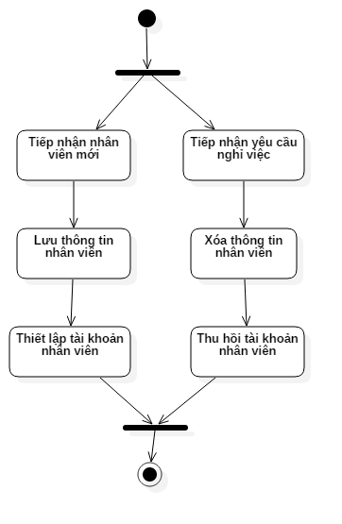3.3.4 Biểu đồ hoạt động

3.3.5 Biểu đồ lớp tham gia ca sử dụng

* Actor: Quản lý
* Các lớp biên: DP QLNhanVien
* Lớp điều khiển: QLNhanVien
* 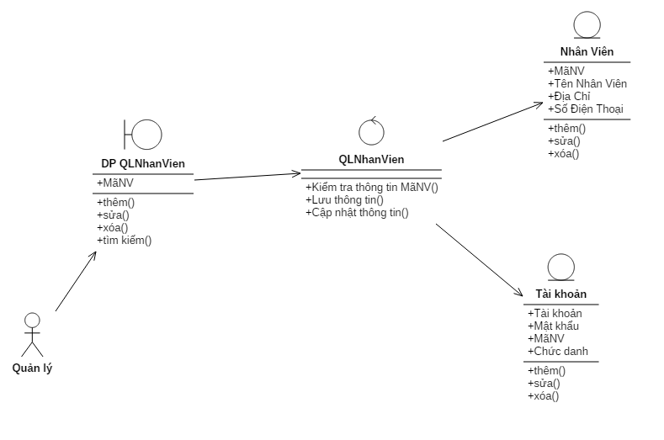Lớp thực thể: Nhân Viên, Tài Khoản
* Gán trách nhiệm cho các lớp vừa tìm được
  + ***Các lớp biên***: DP QLNhanVien là lớp giao tiếp chuyển đổi thông tin giữa người quản lý và hệ thống về việc quản lý nhân viên.
  + ***Lớp điều khiển:*** tại đây lớp QLNhanVien chưa các quy tắc, toán tử và đứng trung gian giữa lớp biên và lớp thực thể để thực hiện các nghiệp vụ. Cho phép từ màn hình có thể nhập, hiển thị sửa xóa thông tin về nhân viên hoặc truy xuất dữ liệu của mỗi nhân viên của cửa hàng được chứa đựng trong các thực thể.
  + ***Các lớp thực thể***: NhanVien, TaiKhoan

3.4 CA SỬ DỤNG " Quản Lý Bán Hàng "

3.4.1 Đặc tả ca sử dụng

|  |  |
| --- | --- |
| Tên ca sử dụng | Quản lý bán hàng |
| Tác nhân | Nhân viên bán hàng |
| Mục đích | Nhân viên quản lý việc bán hàng và thanh toán hàng bán |
| Mô tả | * Ca sử dụng bắt đầu khi nhân viên đăng nhập vào hệ thống chọn chức năng thêm hóa đơn bán hàng. * Hệ thống hiển thị form yêu cầu nhân viên nhập các thông tin: mã hàng, số lượng. * Nhân viên có thể nhập trực tiếp mã hàng hóa hoặc chọn chức năng tìm kiếm để tìm kiếm hàng. * Hệ thống lưu các thông tin vào csdl. * Nếu các thông tin nhập lại thì hề thống sẽ hiển thị thông báo lỗi yêu cầu nhân viên kiểm tra và nhập lại. * Nếu mã hàng tồn tại trong csdl thì hệ thống sẽ cập nhật thông tin hàng và tính tổng số tiền mà khách hàng phải thanh toán. * Sau đó nhân viên thực hiên thanh toán với khách hàng. Hệ thống sẽ tính tiền dư hoàn trả lại cho khách, lớp hóa đơn gồm những thông tin sau: Tên hàng, số lượng, giá bán, ngày lập, nhân viên lập, tổng tiền, nhân viên in hóa đơn rồi đưa cho khách hàng |
| Dòng sự kiện chính | - Hiển thị giao diện quản lý bán hàng.  - Nhập mã hàng, tên hàng,…  - Kiểm tra mã hàng, tên hàng,…  - Tính tiền.  - Thanh toán tiền.  - Lưu thông tin vào hóa đơn. |
| Dòng sự kiện phụ | Cập nhật thông tin hàng, hóa đơn thất bại. Yêu cầu nhập lại. |
| Tiền điều kiện | Đăng nhập được vào hệ thống |
| Hậu điều kiện | Cập nhập thông tin hàng, hóa đơn và kết thúc ca sử dụng. |

3.4.2 Biểu đồ UseCase phân rã

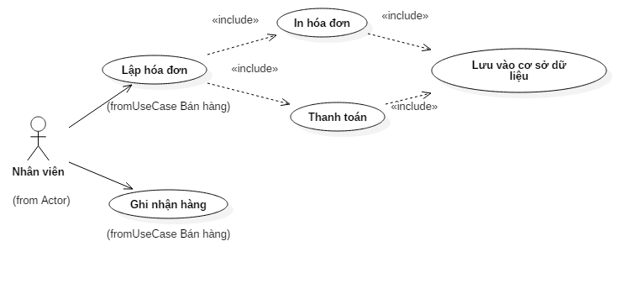

3.4.3 Biểu đồ tuần tự

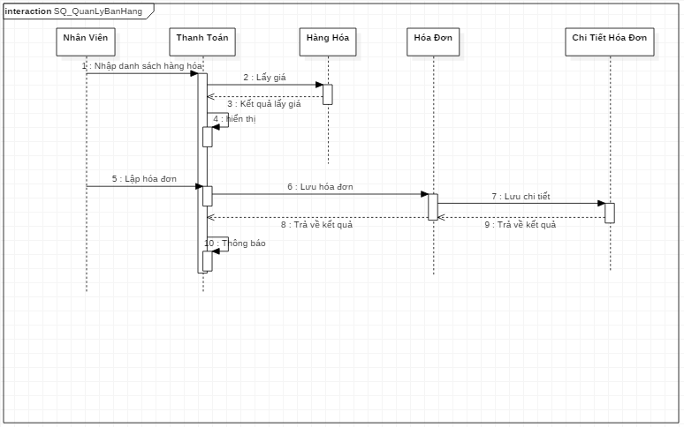

3.4.4 Biểu đồ hoạt động

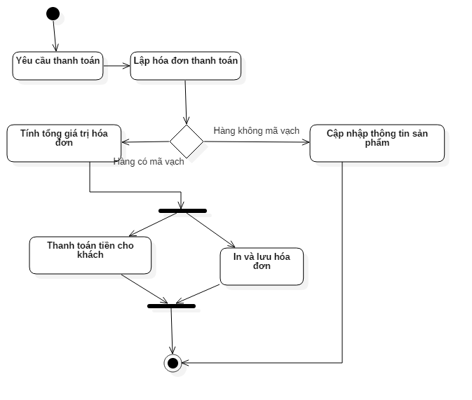

3.4.5 Biều đồ lớp tham gia ca sử dụng

* Actor: NhanVien
* Các lớp biên: DP ThanhToan
* Lớp điều khiển: ThanhToan
* Lớp thực thể: HoaDon, ChiTietHoaDon, Hang

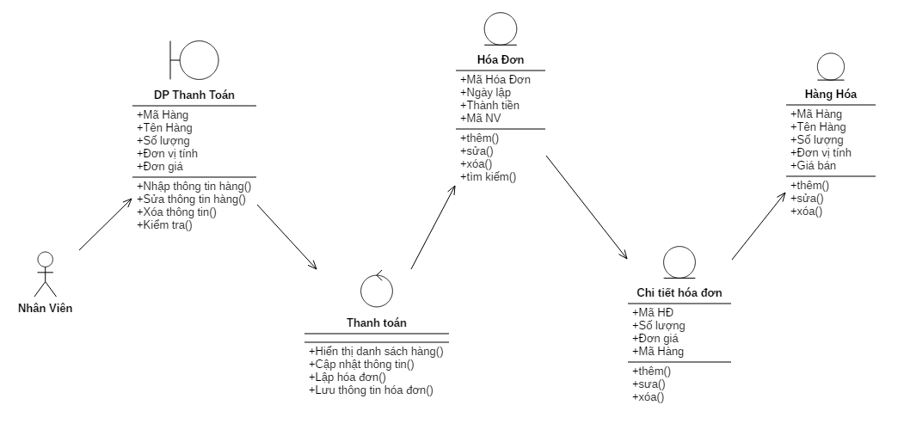

* Gán trách nhiệm cho các lớp vừa tìm được:
* ***Các lớp biên***: DP Thanh Toán là lớp giao tiếp chuyển đổi thông tin giữa nhân viên bán hàng và hệ thống về việc bán hàng tại cửa hàng.
* ***Lớp điều khiển:*** tại đây lớp ThanhToan chứa các quy tắc, toán tử và đứng trung gian giữa lớp biên và lớp thực thể để thực hiện các nghiệp vụ. Cho phép từ màn hình có thể nhập, hiển thị sửa xóa thông tin về các sản phẩm mà nhân viên bán hàng cần lên hóa đơn để thanh toán. Lớp này có tác dụng tính toán lượng và đếm sản phẩm thay cho nhân viên bán hàng.
* ***Các lớp thực thể***: HoaDon, ChiTietHoaDon , Hang Hóa

3.5 CA SỬ DỤNG " Quản Lý Nhập Hàng "

3.5.1 Đặc tả ca sử dụng

|  |  |
| --- | --- |
| Tên ca sử dụng | Quản lý nhập hàng |
| Tác nhân | Thủ kho, người quản lý |
| Mục đích | Cập nhật, Lưu trữ các thông tin về hàng nhập và phiếu nhập. |
| Mô tả | * Ca sử dụng bắt đầu khi nhân viên đăng nhập vào hệ thống , gửi 1 yêu cầu tới người quản lý. * Khi nguời quản lý đồng ý thì nhân viên sẽ chọn chức năng nhập hàng. * Hệ thống hiển thị form nhập hàng. Nhân viên nhập các thông tin về hàng nhập: Mã hàng nhập, tên hàng nhập, số lượng nhập, đơn giá nhập, tên nhà cung cấp, ngày nhập. * Hệ thống kiểm tra thông tin nhập và thực hiện lưu thông tin vào csd. Nếu các thông tin không hợp lệ hệ thống sẽ thông báo lỗi và yêu cầu nhân viên kiểm tra các thông tin, và nhập lại |
| Dòng sự kiện chính | - Hiển thị giao diện nhập hàng.  - Thông tin hàng nhập.  - Nhập mã hàng, số lượng,…  - Kiểm tra mã hàng, số lượng,…  - Chi tiết phiếu nhập, luu thông tin phiếu nhập.  - Cập nhập hàng hóa.  - Nhập hàng thành công. |
| Dòng sự kiện phụ | Cập nhật thông tin nhập hàng thất bại. Yêu cầu nhập lại. |
| Tiền điều kiện | Đăng nhập được vào hệ thống |
| Hậu điều kiện | Cập nhập thông tin hàng hóa, phiếu nhập vào csdl |

3.5.2 Biểu đồ UseCase phân rã

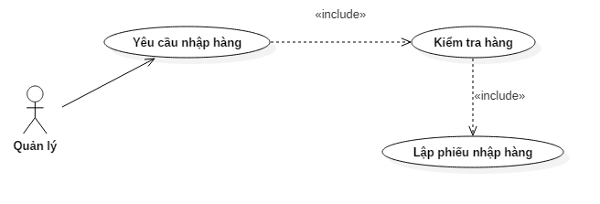

3.5.3 Biểu đồ trình tự

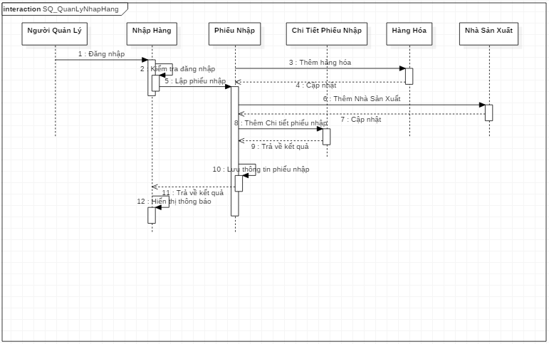

3.5.4 Biểu đồ hoạt động

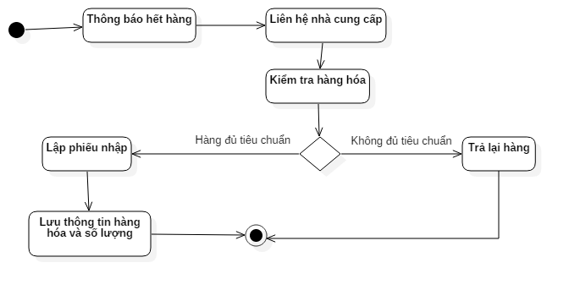

3.5.5 Biểu đồ lớp tham gia ca sử dụng

* Actor: Quản lý
* Các lớp biên: DP PhieuNhap
* Lớp điều khiển: Ql PhieuNhap
* Lớp thực thể: PhieuNhap, ChiTietPhieuNhap, HangHoa, NhaCungCap

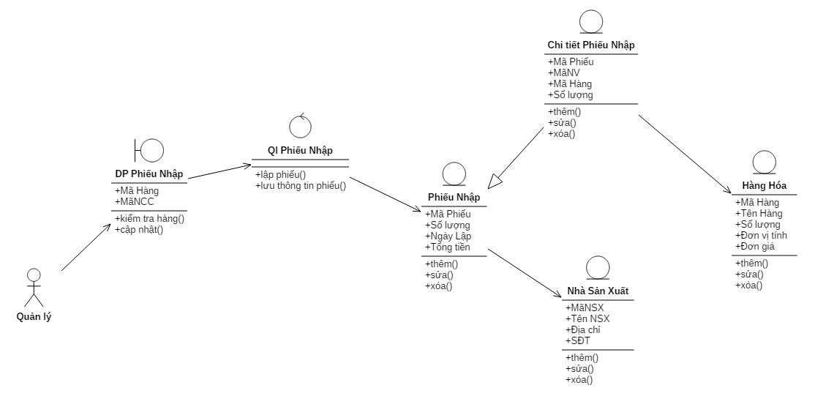

* **Gán trách nhiệm cho các lớp vừa tìm được:**
  + Các lớp biên: DP PhieuNhap là lớp giao tiếp chuyển đồi thông tin giữa người Quản lý và hệ thống về việc QL PhieuNhap
  + Lớp điều khiển: tại đây lớp Ql PhieuNhap chứa các quy tắc, toán tử và đứng trung gian giữa các lớp biên và lớp thực thể để thực hiện nghiệp vụ. Cho phép từ màn hình có thể nhập Mã Hàng hoặc Mã NSX để từ đó kiểm tra Hàng còn trong kho sau đó thực hiện lập phiếu nhập
  + Lớp thực thể: PhieuNhap, ChiTietPhieuNhap, NhaSanXuat, HangHoa

3.6 CA SỬ DỤNG " Quản Lý Xuất Hàng "

3.6.1 Đặc tả ca sử dụng

|  |  |
| --- | --- |
| Tên ca sử dụng | Quản lý xuất hàng |
| Tác nhân | Thủ kho, người quản lý |
| Mục đích | Cập nhật, lưu trữ thông tin phiếu xuất, hàng hóa |
| Mô tả | Khi trên quầy hết hàng, người quản lý sẽ đưa ra yêu cầu xuất hàng đến thủ kho. Nhân viên thủ kho sau khi kiểm tra hàng trong kho sẽ đăng nhập vào hệ thống. Nếu hàng trong kho đã hết sẽ đưa ra thông báo là từ chối xuất, còn ngược lại nhân viên sẽ chọn vào chức năng xuất hàng, gồm thông tin: Mã phiếu xuất, mã hàng, tên hàng, số lượng, nhân viên, ngày lập. Hệ thống sẽ cập nhật và lưu thông tin vào csdl |
| Dòng sự kiện chính | - Hiển thị giao diện xuất hàng.  - Thông tin hàng xuất.  - Nhập mã hàng, số lượng.  - Kiểm tra mã hàng, số lượng.  - Chi tiết phiếu xuất, luu thông tin phiếu xuất.  - Cập nhập hàng hóa.  - Xuất hàng thành công. |
| Dòng sự kiện phụ | * Cập nhật thông tin xuất hàng thất bại. * Yêu cầu nhập lại. |
| Tiền điều kiện | Thủ kho, người quản lý có tài khoản đăng nhập vào hệ thống |
| Hậu điều kiện | Cập nhập thông tin hàng hóa khi tiến hành xuất hàng trong kho giao cho khách |

3.6.2 Biểu đồ UseCase phân rã

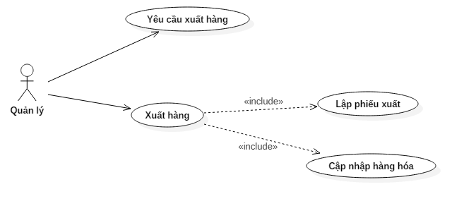

3.6.3 Biểu đồ trình tự

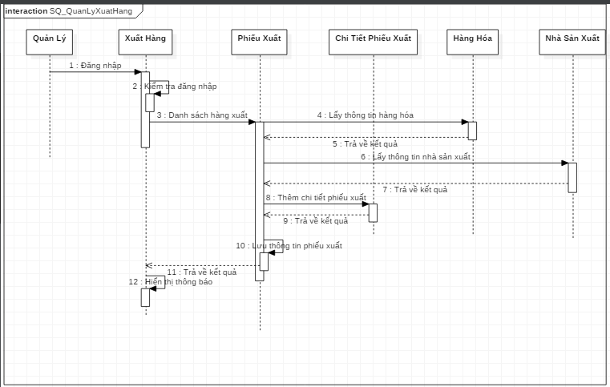

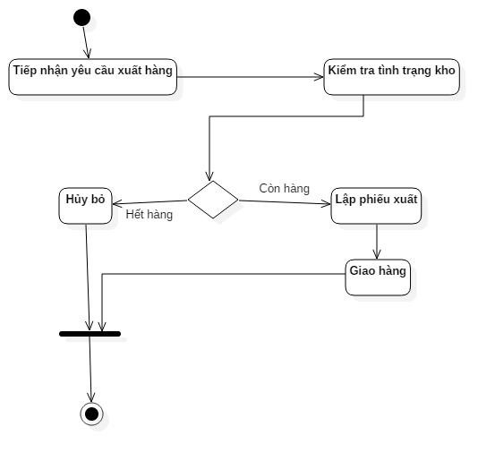3.6.4 Biểu đồ hoạt động

3.6.5 Biểu đồ lớp tham gia ca sử dụng

* Actor: Quản lý
* Các lớp biên: DP PhieuXuat
* Lớp điều khiển: Ql PhieuXuat
* 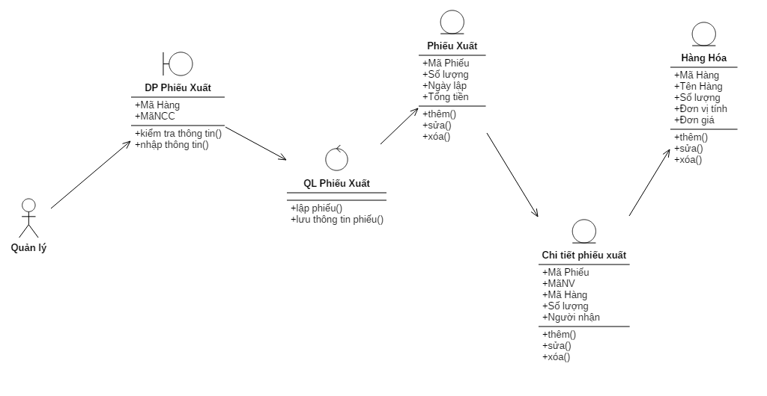Lớp thực thể:PhieuXuat, ChiTietPhieuXuat, HangHoa
* **Gán trách nhiệm cho các lớp vừa tìm được:**
  + Các lớp biên: DP PhieuXuat là lớp giao tiếp chuyển đồi thông tin giữa người Quản lý và hệ thống về việc QL PhieuXuat
  + Lớp điều khiển: tại đây lớp Ql PhieuXuat chứa các quy tắc, toán tử và đứng trung gian giữa các lớp biên và lớp thực thể để thực hiện nghiệp vụ. Cho phép từ màn hình có thể nhập Mã Hàng hoặc Mã NSX để từ đó kiểm tra Hàng còn trong kho sau đó thực hiện lập phiếu nhập
  + Lớp thực thể: PhieuXuat, ChiTietPhieuXuat, HangHoa

3.7 CA SỬ DỤNG " Báo Cáo Thống Kê "

3.7.1 Đặc tả ca sử dụng

|  |  |
| --- | --- |
| Tên ca sử dụng | Báo các thống kê |
| Tác nhân | Ngườ quản lý |
| Mục đích | Đưa ra những thống kê về hàng bán, hàng nhận , doanh thu trong từng hóa đơn ….. để người quản lý có những biện pháp điều chỉnh và hướng đi phù hợp cho thời gian tới |
| Mô tả | Ca sử dụng bắt đầu khi người quản lý đăng nhập vào hệ thống chọn thống kê ( hàng bán, doanh thu, hàng nhập, hàng xuất..).  Người quản lý sẽ nhập tháng cần thống kê. Hệ thống sẽ hiển thị thông tin hàng bán ( hay doanh thu, hàng nhập… tùy do người quản lý chọn) trong tháng |
| Dòng sự kiện chính | * Hiển thị giao diện báo cáo thống kê. * Chọn hình thức thống kê theo ngày , tuần, tháng, quí, năm. * Hiển thị bảng thống kê theo doanh thu , số lượng...và in hoặc lưu báo cáo của hệ thống. |
| Dòng sự kiện phụ | * Không cập nhật được từ cơ sở dữ liệu. Làm lại. |
| Tiền điều kiện | Đăng nhập được vào hệ thống |
| Hậu điều kiện | Tổng hợp thống kê được hàng nhập, hàng xuất, hóa đơn, doanh thi đưa ra báo cáo |

3.7.2 Biểu đồ UseCase phân rã

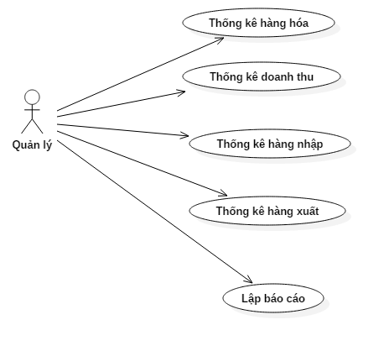

3.7.3 Biểu đồ trình tự

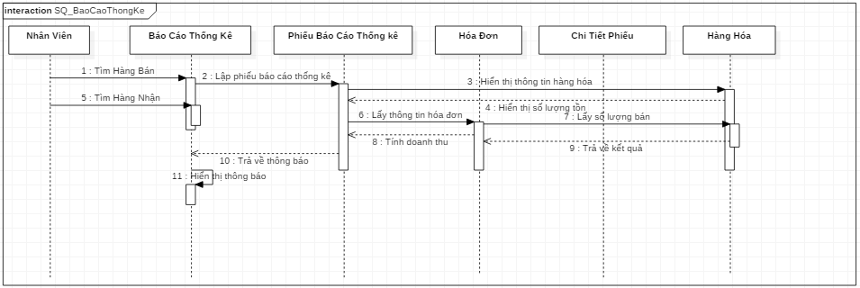

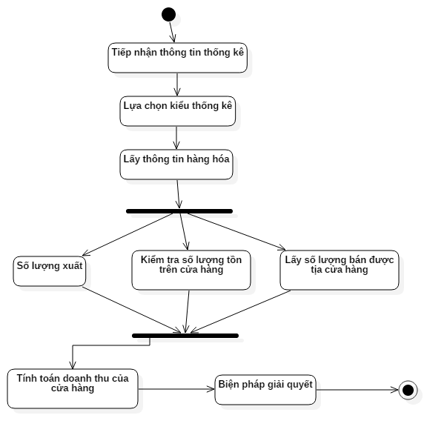3.7.4 Biểu đồ hoạt động

3.7.5 Biểu đồ lớp tham gia ca sử dụng

* Actor: NhanVien
* Các lớp biên: DP BaoCao
* Lớp điều khiển: Ql BaoCao
* 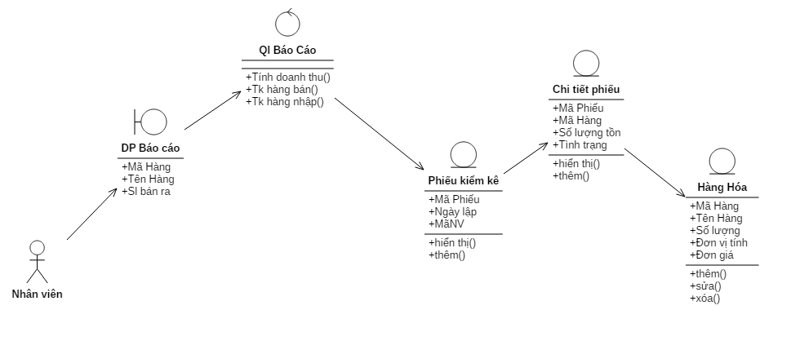Lớp thực thể: PhieuKiemKe, HangHoa, ChiTietPhieu
* **Gán trách nhiệm cho các lớp vừa tìm được**
* ***Các lớp biên***: DP BaoCao là lớp giao tiếp chuyển đổi thông tin giữa nhân viên kế toán và hệ thống về việc báo cáo thống kê mua bán hàng tại cửa hàng.
* ***Lớp điều khiển:*** tại đây lớp Ql BaoCao sẽ đưa ra các lệnh nhằm thống kê và đưa ra báo cáo tính hình mua bán hàng tại cửa hàng thông qua doanh thu , mặt hàng bán chạy, cho doanh nghiệp hay cá nhân...theo ngày, tháng, quí hay theo năm.
* ***Các lớp thực thể***: là những thông tin lưu trong CSDL mà qua lớp điều khiên có thể truy xuất được dữ liệu một cách chính xác

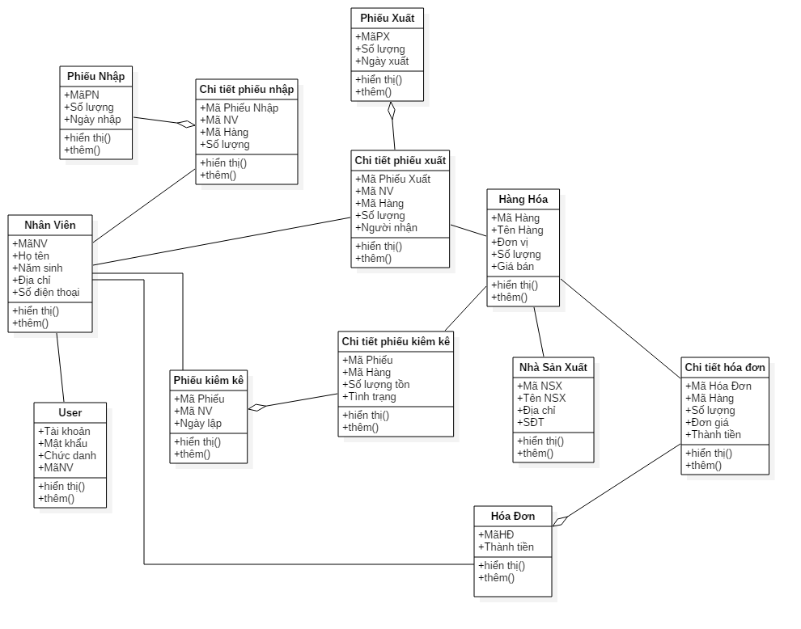3.8 Biểu đồ lớp Chi tiết

CHƯƠNG 4: THIẾT KẾ CƠ SỞ DỮ LIỆU

Các đối tượng thực thể là các đối tượng cần phải lưu trữ lâu dài trên bộ nhớ để người dung có thể xem lại bất cứ lúc nào, vì vậy trong hệ thống Quản lý bán chè, qua phân tích và thiết kế ở phần trên, ta lựa chọn hệ quản trị cơ sở dữ liệu để lưu trữ dữ liệu.

4.1 Ánh xạ các lớp sang các bảng

* Mỗi lớp thực thể sẽ tương ứng với 1 bảng

4.2 Ánh xạ các liên kết

* Liên kết 1-1: Đưa khóa chính 1 bảng vào làm khóa ngoại của bảng kia
* Liên kết 1-n: Đưa khóa chính của bảng 1 vào làm khóa ngoại của bảng bên nhiều

4.3 Cơ sở dữ liệu

Bảng NhaSanXuat

|  |  |  |
| --- | --- | --- |
| Tên thuộc tính | Kiểu dữ liệu | Ghi chú |
| MaNSX | Char(10) | Khóa chính, mã nhà sản xuất |
| TenNSX | Nvarchar(300) | Tên nhà sản xuất |
| DiaChi | Nvarchar(500) | Địa chỉ nhà sản xuất |
| SoDienThoai | Varchar(20) | Số điện thoại nhà sản xuất |
| IsDelete | Char(1) | Hiển thị hay ẩn đi dữ liệu trên ứng dụng |

Bảng NhanVien

|  |  |  |
| --- | --- | --- |
| Tên thuộc tính | Kiểu dữ liệu | Ghi chú |
| MaNV | Char(10) | Khóa chính, mã nhân viên |
| TenNV | Nvarchar(200) | Tên nhân viên |
| DiaChi | Nvarchar(500) | Địa chỉ nhân viên |
| SDT | Char(20) | Số điện thoại nhân viên |
| IsDelete | Char(1) | Hiển thị hay ẩn đi dữ liệu trên ứng dụng |

Bảng TaiKhoan

|  |  |  |
| --- | --- | --- |
| Tên thuộc tính | Kiểu dữ lieu | Ghi chú |
| TaiKhoan | Varchar(50) | Tên đăng nhập |
| MatKhau | Varchar(200) | Mật khẩu tài khoản |
| MaNV | Char(10) | Mã nhân viên sử dụng |
| ChucDanh | Char(1) | Quyền hạn của tài khoản |

Bảng HangHoa

|  |  |  |
| --- | --- | --- |
| Tên thuộc tính | Kiểu dữ liệu | Ghi chú |
| MaSP | Char(10) | Khóa chính, mã sản phẩm |
| TenSP | Nvarchar(200) | Tên sản phẩm |
| DonVi | Varchar(20) | Đơn vị của sản phẩm (kg, gói,…) |
| MaNSX | Char(10) | Mã nhà sản xuất |
| GiaNhap | Float | Giá nhập |
| GiaBan | Float | Giá bán |
| IsDelete | Char(1) | Hiển thị hay ẩn đi dữ liệu trên ứng dụng |

Bảng HoaDon

|  |  |  |
| --- | --- | --- |
| Tên thuộc tính | Kiểu dữ liệu | Ghi chú |
| MaHD | Char(10) | Khóa chính, mã hóa đơn |
| MaNV | Char(10) | Mã nhân viên bán |
| NgayBan | Date | Ngày tạo hóa đơn |
| TongTien | Float | Tổng tiền trên mỗi hóa đơn |
| IsDelete | Char(10) | Hiển thị hay ẩn đi dữ liệu trên ứng dụng |

Bảng PhieuNhap

|  |  |  |
| --- | --- | --- |
| Tên thuộc tính | Kiểu dữ liệu | Ghi chú |
| MaPhieuNhap | Char(10) | Khóa chính, mã phiếu nhập |
| SoLuong | Int | Số lượng nhập |
| NgayNhap | Date | Ngày nhập hàng |
| TongTien | Float | Tổng tiền nhập |
| IsDelete | Char(1) | Hiển thị hay ẩn đi dữ liệu trên ứng dụng |

Bảng PhieuXuat

|  |  |  |
| --- | --- | --- |
| Tên thuộc tính | Kiểu dữ liệu | Ghi chú |
| MaPhieuXuat | Char(10) | Khóa chính, mã phiếu xuất |
| SoLuong | Int | Số lượng xuất kho |
| Ngay | Date | Ngày xuất kho |
| IsDelete | Char(1) | Hiển thị hay ẩn đi dữ liệu trên ứng dụng |

Bang ChiTietHoaDon

|  |  |  |
| --- | --- | --- |
| Tên thuộc tính | Kiểu dữ liệu | Ghi Chú |
| MaHD | Char(10) | Mã hóa đơn |
| MaSP | Char(10) | Mã sản phẩm trên hóa đơn |
| SoLuong | Int | Số lượng mỗi sản phẩm |
| DonGia | Float | Đơn giá mỗi sản phẩm |

Bảng ChiTietPhieuNhap

|  |  |  |
| --- | --- | --- |
| Tên thuộc tính | Kiểu dữ liệu | Ghi chú |
| MaPhieuNhap | Char(10) | Mã phiếu nhập |
| MaNV | Char(10) | Mã nhân viên nhập |
| MaSP | Char(10) | Mã sản phẩm |
| SoLuong | Int | Số lượng trên mỗi sản phẩm |

Bảng ChiTietPhieuXuat

|  |  |  |
| --- | --- | --- |
| Tên thuộc tính | Kiểu dữ liệu | Ghi chú |
| MaPhieuXuat | Char(10) | Mã phiếu xuất |
| MaNV | Char(10) | Mã người xuất phiếu |
| MaSP | Char(10) | Mã sản phẩm |
| SoLuong | Int | Số lượng xuất trên mỗi sản phẩm |
| NguoiNhan | Nvarchar(200) | Người nhận hàng tại cửa hàng |

Bảng PhieuKiemKe

|  |  |  |
| --- | --- | --- |
| Tên thuộc tính | Kiểu dữ liệu | Ghi chú |
| MaPhieuKiem | Char(10) | Mã phiếu kiểm kê |
| Ngay | Date | Ngày kiểm kê |
| MaNV | Char(10) | Mã nhân viên kiểm kê |

Bảng ChiTietPhieuKiemKe

|  |  |  |
| --- | --- | --- |
| Tên thuộc tính | Kiểu dữ liệu | Ghi chú |
| MaPhieuKiem | Char(10) | Mã phiếu kiểm kê |
| MaSP | Char(10) | Mã sản phẩm |
| SoLuongTon | Int | Số lượng tồn của mỗi sản phẩm |
| TinhTrang | Nvarchar(500) | Tình trạng của sản phẩm |

4.4 Mô hình quan hệ Diagram

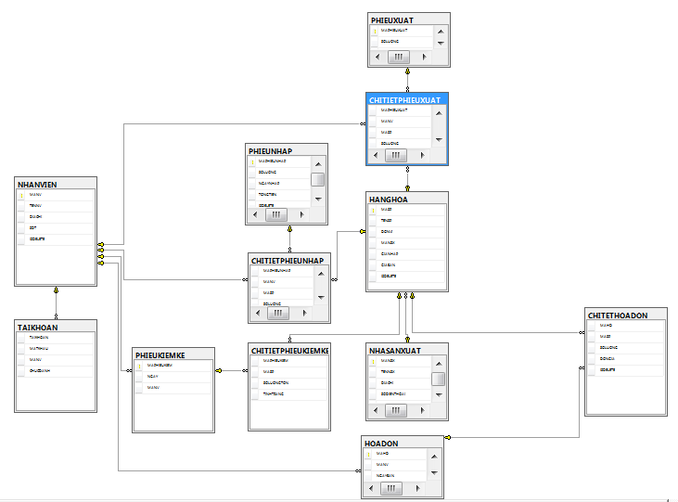

4.5 Một số câu lệnh trong SQL Server

4.5.1 Thủ tục (Stored Procedures)

- Thủ tục đăng nhập vào hệ thống. Cú pháp:

ALTER PROC proc_DangNhap

@taikhoan VARCHAR(50),

@matkhau VARCHAR(200)

AS

SELECT * FROM TAIKHOAN WHERE TAIKHOAN=@taikhoan AND MATKHAU=@matkhau

* Thủ tục thêm nhân viên. Cú pháp:

CREATE PROC PROC_THEMNHANVIEN

@MANV CHAR(10),

@TENNV NVARCHAR(200),

@DIACHI NVARCHAR(500),

@SDT VARCHAR(50)

AS

IF(NOT EXISTS (SELECT * FROM dbo.NHANVIEN WHERE MANV=@MANV))

BEGIN

INSERT INTO dbo.NHANVIEN

( MANV, TENNV, DIACHI, SDT, ISDELETE )

VALUES (@MANV,@TENNV,@DIACHI,@SDT,'0')

END

* Thủ tục xóa sản phẩm theo mã. Cú pháp:

CREATE PROC proc_XoaSanPhamTheoMa

@MASP CHAR(10)

AS

UPDATE dbo.HANGHOA SET ISDELETE='1' WHERE MASP=@MASP

4.5.2 Hàm (Function)

- Hàm tính tổng tiền trong mỗi hóa đơn. Cú pháp:

CREATE FUNCTION func_TongTien(@mahd CHAR(10))

RETURNS FLOAT

AS

BEGIN

DECLARE @tongtien FLOAT

SELECT @tongtien=SUM(DONGIA*SoLuong) FROM dbo.CHITETHOADON WHERE MAHD=@mahd

RETURN @tongtien

END

4.5.3 View

- View hiển thị danh sách chi tiết hóa đơn. Cú pháp:

CREATE VIEW DanhSachChiTietHoaDon(MaHD,MaSP,TenSP,XuatXu,ThongTin,MaNSX)

AS

SELECT sphd.MAHD, sphd.MASP,hh.TENSP,nsx.DIACHI,hh.MANSX

FROM sanphamhoadon AS sphd,dbo.HANGHOA AS hh, nhasanxuat AS nsx

WHERE sphd.MASP=hh.MASP AND hh.MANSX=nsx.MANSX

CHƯƠNG 5. KẾT LUẬN

5.1 Kết luận

* Sau thời gian phân tích, thiết kế và lập trình, nhóm đã hoàn thành cơ bản hệ thống xây dựng và quản lý Phần Mềm Bán Chè , đáp ứng các chứng năng cơ bản của một cửa hàng Bán hàng nói chung và bán chè nói riếng quy mô nhỏ
* Mặc dù đã có nhiều cố gắng trong suốt quá trình làm bài tập lớn, nhưng do thời gian có hạn và thiếu kinh nghiệm trong thực tế nên cũng không thể tránh khỏi những nhược điểm và thiếu sót. Vì vậy, em mong nhận được sự góp ý của quý thầy để nhóm chúng em có thể phát triển hệ thống này hoàn thiện hơn.

5.2 Demo giao diện

* Trong quá trình làm bài, nhóm có tạo ra một sản phẩm Demo để xử lý tác vụ của một của hàng Bán chè quy mô nhỏ.

5.3 Tài liệu tham khảo

* *Slide bài giảng Phân tích và Thiết kế hệ thống – Ths. Nguyễn Văn Nam*
* *Các tài liệu tham khảo online: google, bing, yahoo, …*